

Manuel d'utilisation


Projet : Evaluer et améliorer l'expérience utilisateur de l’application web de Grottocenter

Mohamed Taha MAATA
Hafid OUCOUC

Introduction

Objectifs et méthodes

Le but de ce document est de décrire les principales fonctionnalités de Grottocenter V3.

Documents de référence
Pour mieux comprendre ce document, il serait préférable de lire tous les documents présents sur le répertoire https://github.com/hafidinferno/Projet-Ter-M1-IC

II. Concepts de base

Grottocenter est une base de données mondiale recensant des cavités souterraines pour les spéléologues. C’est une application collaborative au format “Wiki”, sous Licence Libre et supporté par la Wikimedia Foundation. Cette base de données est
enrichie par plus de 4 000 spéléo contributeurs et possède plus de 60 000 cavités dans le monde. Elle est disponible dans 11 langues et 139 pays.
Une version 3 de Grottocenter est en cours de développement depuis plusieurs années. L’objectif de cette version est d’une part de réécrire l’application avec des technologies plus récentes, et d’autre part d’implémenter de nouvelles fonctionnalités, parmi les majeures fonctionnalités qui existent pour le moment dans la version 3 de Grottocenter on a :
- Chaque utilisateur peut créer une nouvelle entité (entrance/cave/massif/organisation)
- Tout utilisateur pourrait chercher des informations sur une cavité (son exacte localisation, une description, des recommandations …)
- Tout utilisateur peut éditer les documents déjà existants.
- Les modérateurs peuvent valider ou rejeter les documents soumis par les utilisateurs
- Les administrateurs peuvent donner des droits aux utilisateurs

Exemple de création d’une cavité :

- Cliquer sur le bouton “Create new entity” sur la barre de menu à gauche
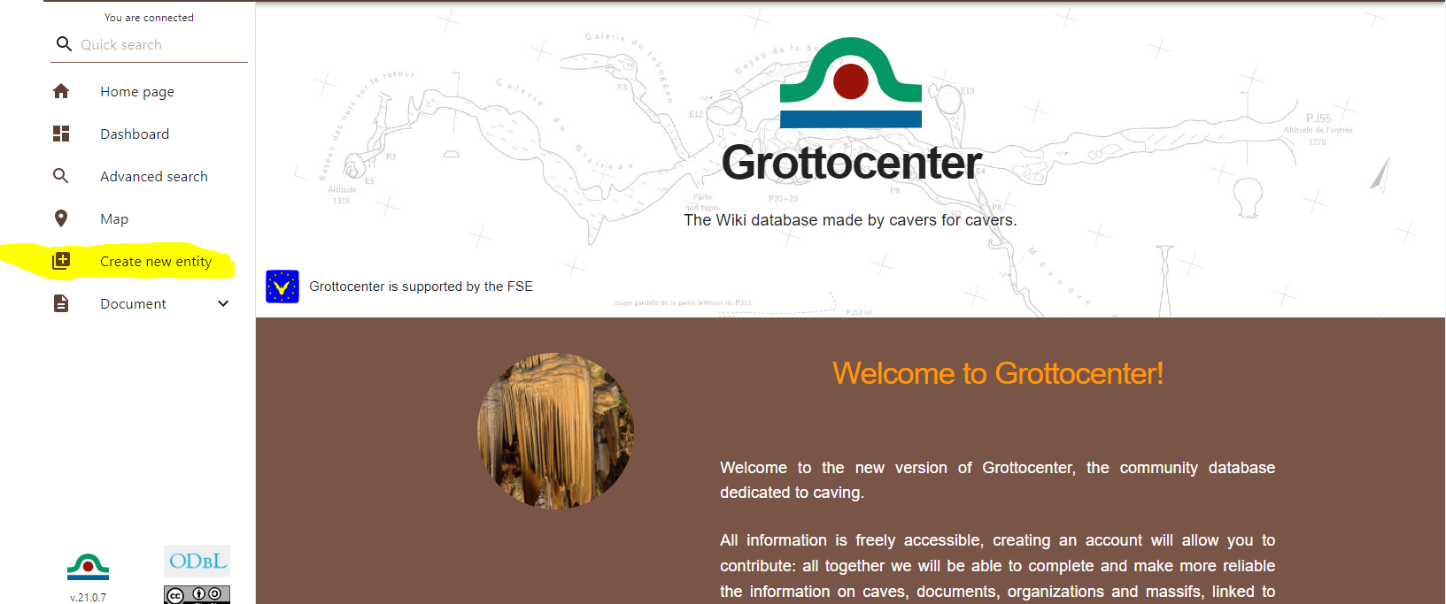

- Définir de quel type d’entrée s’agit-il puis remplir les informations demandées :
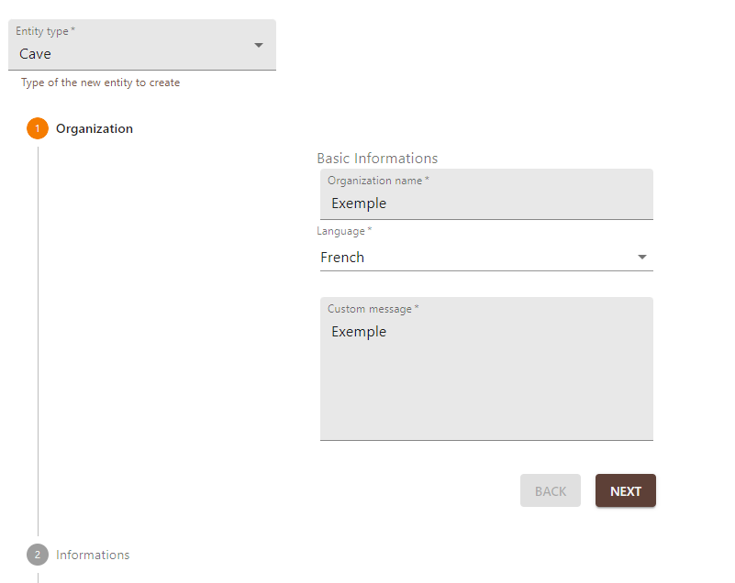

- Entrer la localisation exacte puis valider
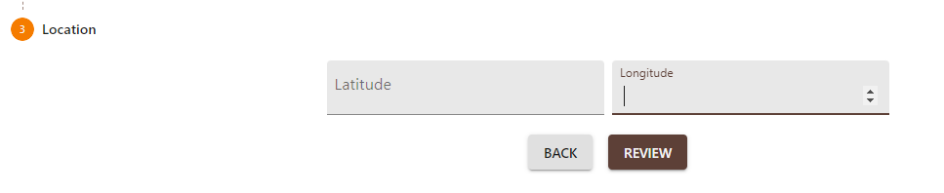

III. Côté développeur

Le projet Grottocenter V3 est toujours en cours de développement, son architecture était déjà en place au début de notre travail. L’accès aux dépôts de code nous a été fourni par M.frédéric Urien, où on y trouve aussi tous les issues qui représentent les “problèmes à régler” .
Exemple :
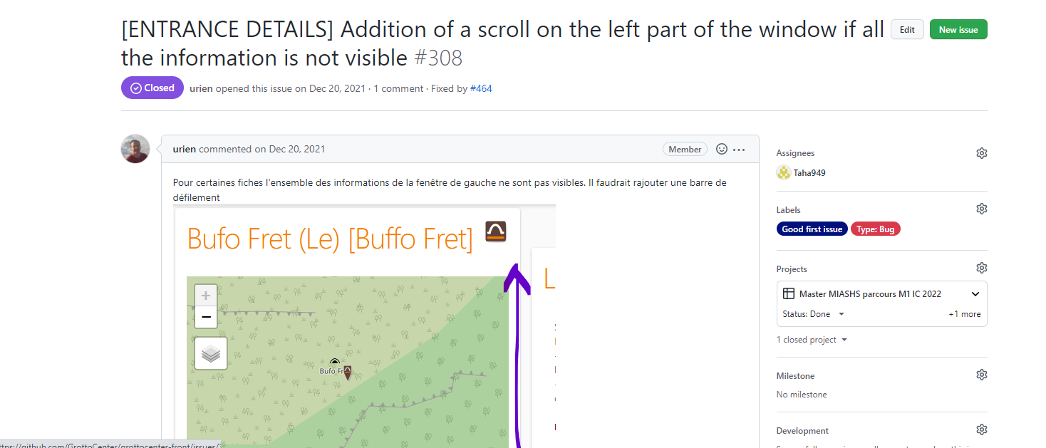

En haut de la page, on retrouve le titre de l’issue, puis en bas on retrouve les commentaires laissés par l’équipe de développement qui en discutent des éventuelles solutions à mettre en œuvre pour trouver une solution.
Quand une personne décide de prendre en charge une issue, elle doit s’y inscrire (en haut à droite).

Etant donné que le code de l’application est trop grand et comporte des dizaines de fichiers, il est très difficile de localiser l’endroit où il faut intervenir pour faire des modifications dans le code, la solution était donc d’installer une extension dans le navigateur web utilisé (Chrome ou Mozilla) nommée : React developer tools.
Grâce à cette extension, et après avoir ouvert l’application localement (voir le manuel d'installation), on pourrait voir sur quel fichier il faut intervenir pour réaliser les modifications voulues.
Suite de l’exemple :
Pour ajouter le scrollbar dans la partie code de cette page, il faut tout d’abord se rendre sur la page, ouvrir outils pour développeur (ctrl + shift + i), aller vers l’onglet components, ensuite, cliquer sur le bouton puis aller directement vers l’endroit où vous voulez réaliser les modifications sur le site web.
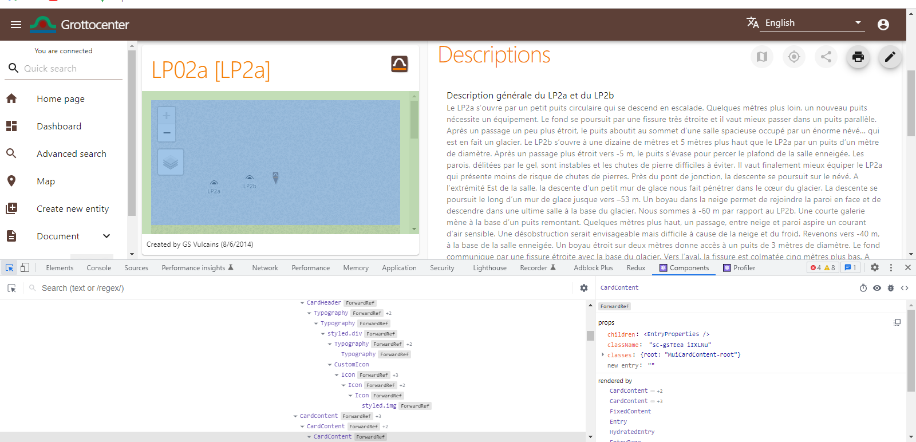
Comme le montre l'illustration ci-dessus, on a inspecté l'élément” dans la zone où on voulait ajouter un scrollbar, comme demandé dans la description de l’issue.
La zone en bas nous révèle donc quelle partie du code s’occupe de la zone en bleu, il s’agit donc du composant CardContent qui se trouve dans FixedContent.
On ouvre donc ensuite notre éditeur de code, on ouvre le fichier en question (FixedContent), on se dirige au composant CardContent et on réalise nos modifications sur le code :
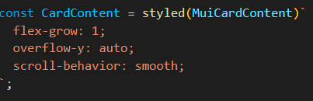

On rafraîchit notre page et on teste s’il y a bien eu lieu des modifications sur l’application et si c’était effectivement ce qu’on voulait réaliser. Si oui, on ouvre l’invite de commandes, on se dirige vers le dossier Grottocenter-front, puis on effectue :
- Git pull : cette commande permet de mettre à jour immédiatement le dépôt local
- Git branch (nom de la nouvelle branche correspondant au nom de l’issue) : cette commande permet de créer une nouvelle branche qui comportera le nouveau code qu’on vient de modifier.
- Git checkout (nom) : cette commande permet de se rendre sur la branche qu’on vient de choisir.
- Git status : cette commande permet de voir les fichiers où les modifications ont eu lieu.
- Git add -A : cette commande permet to stage les fichiers modifiés pour un commit .
- Git commit -m “message” : cette commande est utilisée pour informer les autres développeurs sur les modifications qui ont eu lieu .Le développeur doit respecter les règles husky instaurées par Grottocenter.
- Git push : cette commande permet de publier des changements locaux et les charger vers un dépôt centralisé sur github .

Il faut se rendre ensuite sur github et réaliser une pull-request, les pull-request sont des propositions de modification d’une partie de l’application se situant sur un dépôt, soumises par un utilisateur est acceptées ou rejetées par les collaborateurs du dépôt.

IV. Références

https://www.kisskissbankbank.com/fr/projects/grottocenter-v3
https://www.hostinger.fr/tutoriels/commandes-git

